МАШИННИ ЕЛЕМЕНТИ НА ВЪРТЕЛИВОТО ДВИЖЕНИЕ

Машинните елементи за обезпечаване на въртеливо движение - оси, валове, лагери и съединители са основни градивни елементи на механизмите и машините.
Осите са предназначени за поддържане на въртящи се детайли и не предават въртящ момент. Те могат да участват или не във въртеливото движение на машинните елементи които поддържат.
Валовете, освен че изпълняват посочените за осите функции, се използват и за предаване на въртящ момент от едни машинни елементи на други. Само малка част от валовете (гъвкави и торсионни валове) не поддържат въртящите се машинни елементи.
Валовете и осите имат аналогична форма, зависеща от предназначението им и обща функция - да поддържат въртящите се машинни елементи.
Онези части от осите и валовете, които служат като опора на същите в радиално и аксиално направление, се наричат шийки и пети.
Връзката между вала и корпусните детайли се осъществява чрез лагери. Последните служат да поддържат вала или оста в определено положение без да препятстват движението им (при най-малко съпротивление от триене).
В зависимост от характера на триенето в лагерите последните се делят на плъзгащи и търкалящи лагери.
Връзката между отделните валове или други машинни елементи се осъществява чрез съединители. Те служат за предаване на пълния въртящ момент и в зависимост от функционалното си предназначение биват подвижни и неподвижни.

Глава IV

ОСИ И ВАЛОВЕ

4.1. Общи сведения и основи на конструирането
Конструктивната форма на валовете и осите се обуславя от детайлите, които се монтират върху тях, от разположението на опорите, от пренасяните сили и моменти и от технологичните изисквания за монтаж на възела.
В зависимост от възприеманите сили се различават прави, торсионни, колянови, карданови телескопични валове и оси.
Правите валове (с права ос) се използват в зъбните, ремъчните и други предавки. Тъй като предаването на въртящия момент е свързан с възникване на сили, например силите в зъбното зацепване, силите от предварителното опъване в ремъчната предавка и т. н., валовете обикновено са подложени не само на усукване, но и на огъване.
В зависимост от разпределението на натоварването по дължината на оста на вала и изискванията за монтаж на възела правите валове се изработват гладки (фиг. 4.1 а) или стъпални, близки по форма към греда с еднаква якост на огъване (формата на гредата е показана с прекъсната линия на фиг. 4.1 б). Гладките валове са по-технологични, но не винаги са по-предпочитаните пред стъпалните, които позволяват фиксиране на машинните елементи, разположени върху тях, в осово направление. Бързовъртящите се валове често се изработват като вал-зъбно колело (фиг. 4.1 в). В зависимост от предназначението си валовете могат да бъдат изработени и кухи (фиг. 4.1 г). Изработването на отвора във вала е продиктувано от изискването за олекотяване или за разполагане на други механизми (цангови устройства, тръбопроводи за мазане, кабели за електроуправление на съединители и др.).
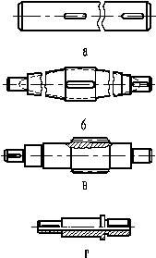
д
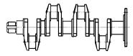

Фиг. 4.1. Основни типове валове
За съединяване на валове, разположени на голямо разстояние един от друг се използват торзионни валове (предназначени са за предаване само на въртящ момент). Те също могат да бъдат кухи или плътни. В редица пътностроителни и селскостопански машини се използват валове с дължина до 20 m. Тези валове се наричат трансмисионни.
При необходимост от преобразуване на възвратнопостъпателното движение във въртеливо (при двигателите с вътрешно горене) или обратно (при компресорите) се използват колянови валове (фиг. 4.1 д).
За предаване на въртящ момент между несъосно разположени агрегати се използват гъвкави валове с криволинейна ос при работа (фиг. 4.2). Такива валове имат голяма стабилност при усукване и малка стабилност при огъване.
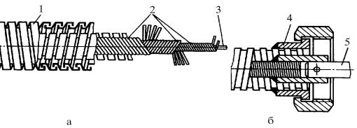
Валът се състои от жило 3 с няколко слоя усукани в противоположни направления върху него метални нишки 2 (фиг. 4.2 а), разположено в метален гъвкав кожух 1, който е неподвижно закрепен към фланеца 4 (фиг. 4.2 б). Въртящият момент се предава чрез накрайника 5, неподвижно закрепен към гъвкавия вал. Допустимият въртящ момент зависи от посоката на навиване на последния слой и посоката на предавания момент. Ако предаваният въртящ момент усуква външния слой така , че той да уплътнява останалите, той има максимална стойност. Най-големият ъгъл на усукване е . При работа на вала с неизкривена ос допустимият въртящ момент може да се увеличи 3...7 пъти.
Фиг. 4.2. Гъвкав вал
В зависимост от разположението, честотата на въртене и предназначението, валовете се делят на входящи, междинни и изходящи, бавноходни и бързоходни, разпределителни, карданови и др.
Осите в зависимост от предназначението си биват въртящи се или неподвижни. Неподвижните оси изискват вграждане на лагери във въртящите се машинни елементи, които се монтират върху тях.
За монтиране на зъбни колела, шайби, съединители, лагери и други машинни елементи се предвиждат цилиндрични или конусни участъци с определен диаметър и дължина.
За фиксиране на указаните детайли в осово направление или за тяхното закрепване и от якостна гледна точка е целесъобразно валовете и осите да се конструират с променливо сечение, да са снабдени с канали за пружинни пръстени или с резба.
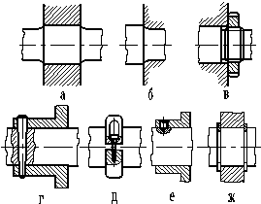
Фиг. 4.3. Средства за възприемане на осови натоварвания и осово закрепване на детайлите върху валовете и осите
Осовите натоварвания на валовете и осите се предават по следните начини:
- тежки натоварвания - чрез базиране на елементите в оформените върху валовете и осите шийки и стъпала чрез пресови сглобки (фиг. 4.3 а, б);
- средни натоварвания - чрез фиксиране на детайлите с гайки или щифтове (фиг. 4.3 в, г);
- леки натоварвания - посредством стопорни винтове, клемни съединения или пружинни пръстени (фиг. 4.3 д - ж).
При конструирането на валове и оси трябва да се прилагат ефективни конструктивни и технологични средства за повишаване на якостта им. Наблюдаваното рязко понижаване на якостта на умора на валовете в мястото на сглобката е свързано с концентрация на налягания и фретинг корозия, предизвикана от локалните относителни преплъзвания и налягания.

Конструктивни средства за повишаване на издръжливостта на валове и оси
Най-ефективно е удебеляването на шийката на вала, върху която е монтиран съответния машинен елемент за предаване на въртенето (фиг 4.4 а), закръгляване на острите ръбове на монтирания върху шийката машинен елемент (фиг 4.4 б), утъняване на главината на същия (фиг 4.4 в), оформяне на разтоварващи канали по челните повърхнини на главината (фиг 4.4 г) или заливане на главината с материал с нисък модул на еластичност (фиг 4.4 д).
Якостта на валовете в местата на шпонковите и шлицовите съединения може да бъде повишена чрез използване на: еволвентни шлицови съединения; шлицови съединения с вътрешен диаметър,
равен на диаметъра на вала на съседните участъци или с плавни изходи на шлиците на повърхнината за обезпечаване на минимум концентрация на напрежения при огъване; шпонкови канали, изработени с дискова фреза и имащи плавен изход на повърхността. Увеличаването на якостта на шийките на валовете и осите може да се осъществи чрез предизвикване на повърхностен наклеп (чрез ролкуване или обстрелване на шийката със сачми). Това позволява увеличаване на издръжливостта на валовете с концентрация на напрежения с 80...100 % (този ефект се наблюдава при валове с диаметри 500...600 mm).
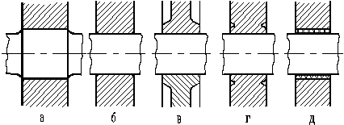
Фиг. 4.4. Конструктивни средства за повишаване на съпротивлението на валовете срещу умора в местата на сглобката
Преходните участъци на валовете между две съседни стъпала с различни диаметри се изпълняват в зависимост от предназначението на шийката на валовете и осите по следните начини:
Таблица 4.1. Канали за изход на шлифовъчния диск
_{b} | _{h} | _{r} | _{r1} | _{d}
₍₁₎ | _{0.2} | _{0.3} | _{0.2}
_{(1.6)} |  | _{0.5} | _{0.3} | _{до 10}
₂ | _{0.3}
₃ |  | ₁ | _{0.5} | _{над10 до 50}
₅ |  | _{1.6} |  | _{над 10 до 100}
₈ | _{0.5} | ₂ | ₁ | _{над 100}
₍₁₀₎ |  | ₃
1. С канали за изход на шлифования диск. Конструктивното оформяне на преходите е показано на фиг. 4.5, а числените стойности на параметрите на канавките в таблица 4.1. Показаното конструктивно оформяне на преходите е продиктувано от изискването за челно прилягане на монтираните върху валовете и осите машинни елементи (лагери, зъбни колела и др.) и от технологични съображения (бързо износване на ръбовете на шлифовачния диск и трудности при заточването му с малък радиус). Канавките се изработват върху валове, диаметрите на които се определят от условието за коравина или в края на валовете, където огъващите моменти са малки. Канавки са необходими и при нарязване на резби върху външни или вътрешни цилиндрични и конусни повърхнини.
2. С преходна повърхнина с постоянен радиус (фиг. 4.6 а). Радиусът се избира по-малък от радиуса на закръгление или фаската на монтирания върху шийката елемент. Този начин на оформяне на прехода от един диаметър към друг създава по-добри условия за намаляване на концентрацията на напреженията. Желателно е радиусът на закръгление в силно напрегнатите зони да е. При лагерни шийки, ако не се използват показаните на фиг. 4.5 канавки за изход на шлифовъчния диск, се препоръчва r/d=0.02...0.04 и t/r=3.
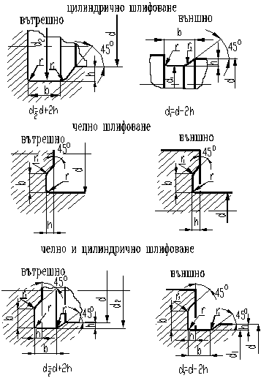
Фиг. 4.5. Канали за изход на шлифовачния диск
3. С преходни повърхнини със специална форма. Преходната повърхнина може да бъде с профил в надлъжно направление елипса (фиг. 4.6 б) или преходна крива с два радиуса (фиг. 4.6 в). При огъване и усукване r=d; D₁=1.3d; r₁=0.1d.
При отговорни валове, за съчетаване на изискванията от конструктивна, технологична и експлоатационна гледна точка, се препоръчва използването на дистанционен пръстен (фиг. 4.6 г).
В редица случаи може да се окаже икономически по- целесъобразно използването на по-прости мерки за повишаване на якостта на умора не чрез сложни преходни повърхнини, а чрез увеличаване на диаметъра на вала.
Приведените по горе съображения се отнасят за валове, имащи незначителен запас от якост. Ако размерите на вала се определят не от гледна точка на якост, а от изискване за стабилност или от размерите на лагерите, не е необходимо да се прибягва до конструктивни и технологични решения за повишаване на якостта на умора. При тези случаи главно внимание трябва да се отделя на технологичността на вала.
При конструиране на оси трябва да се съблюдава изискването, ако е възможно, те да не менят своето положение относно действащите върху тях сили. В този случай напрежението на огъване няма да бъде знакопроменливо. Например оста на паразитно зъбно колело от тази гледна точка е желателно да се направи неподвижна, тъй като силите, действащи в зъбното зацепване и огъващи оста не променят своето направление в пространството.
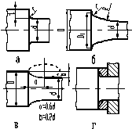
Фиг. 4.6. Преходни повърхнини

Технологични изисквания при конструирането
Технологията на монтаж на възлите предявява едно принципно изискване - валът трябва да бъде конструиран така, че всеки машинен елемент да преминава свободно до шийката, върху която трябва да бъде монтиран със сглобка. Затова, ако два или повече елемента се монтират от едната страна на вала, не се препоръчва конструирането му с еднакви диаметри на шийките при сглобки с предварителна стегнатост. Монтирането и демонтирането на елементите в този случай се затруднява, а сглобката на елемента 2 ще се наруши при преминаване на елемента 1, ако вала не е оформен конструктивно както е показано на фиг. 4.7 а. При този случай диаметърът на отвора на елемента 1 трябва да бъде по-голям от този на елемента2.
Фиг. 4.7. Технологични аспекти при конструктивното оформяне на вала
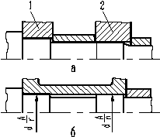
Ако върху вала или оста се монтира само един елемент с по-голяма дължина, конструктивното им изпълнение с различни диаметри е нежелателно. Поради неизбежната несъосност между двете шийки на вала и двата отвора на елемента се получават значителни еластични, а в някои случаи даже и пластични деформации. В този случай целесъобразно е шийките на вала да бъдат с еднакъв диаметър, като се намали стегнатостта на първата (по направлението на монтиране) шийка (фиг. 4.7 б). Ако се използва напречно пресоване (чрез загряване на обхващащия детайл или охлаждане на обхващания), не се изисква разлика в стегнатостите в сглобките на отделните шийки. При демонтажни операции се препоръчва използването на индуктори за загряване на обхващащия детайл, при което не се нарушават размерите на контактните повърхнини.
При конструиране на валове и оси трябва да се вземе под внимание и технологията на обработка (трудоемкостта и трябва да бъде минимално възможната за дадения машинен парк).
Производството на прави валове е значително по-просто от това на стъпални валове.
При наличие на специализирани машини за производство на валове и оси технологичните затруднения са от друго естество, не касаещо въпросите за конструктивното им оформяне. При серийно обработване на оси и валове се практикува създаване на машини, които са пригодени за производството на точно определени типоразмери валове или оси. При производството на единични бройки се използва универсално оборудване и няма особени изисквания по отношение на дължината на шийките. Последното е от съществено значение само при обработване на валовете и осите на многоножови стругови автомати.
За намаляване на разхода на материал и снижаване на трудоемкостта на обработка е необходимо разликата между диаметрите на шийките да бъде минимална. Използването на дистанционни пръстени за осово фиксиране на монтираните елементи понякога позволява намаляването на разликата на диаметрите на шийките на валовете и осите (фиг. 4.8).
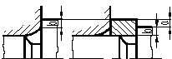
Фиг. 4.8. Използване на дистанционен пръстен за осово фиксиране
Диаметрите на шийките, върху които се монтират насрещните машинни елементи (със сглобка), трябва да имат стандартни стойности.
Изваждането на призматичната шпонка при ремонт на някой от монтираните върху вала детайли е крайно нежелателно. Това технологично изискване налага конструиране на валовете и осите с по-големи разлики в стъпалата, за да не пречат на свободното преминаване на често снеманите машинни елементи (лагерни капачки и др.) над шпонката.
Сегментните шпонки лесно се монтират (демонтират) във вала, затова използването им понякога позволява намаляване на разликата в диаметрите на шийките на валовете.
Не се препоръчва използването на тесни опорни стъпала върху валовете и осите. Последните увеличават размерите на валовете и осите и технологичното време за изработването им. При възможност (в зависимост от натоварването) трябва да се използват пружинни пръстени (фиг. 4.9).
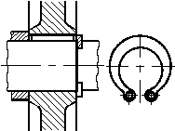
По голяма икономия на материал може да се получи при изработване на кухи валове и оси от стоманени тръби или от кухи заготовки, получени чрез центробежно леене.
Фиг. 4.9. Осово фиксиране с пружинен пръстен

Материали за оси и валове
Осите и валовете се изработват от стомана или сфероидален чугун. Изборът на материал се прави от якостни, деформационни или експлоатационни изисквания (възможност за термообработка, корозоустойчивост и др.). Обикновено валовете се правят от по-висококачествен материал от осите.
В общото машиностроене, за неотговорни случаи (когато не се изисква термообработка), се използват нисковъглеродни стомани А Ст 3; А Ст 4; А Ст 5; А Ст 6.
За изработване на валове се използват въглеродни стомани марки - 20; 30; 40; 45 и 50, легирани стомани марки - 20Х; 40Х; 18ХГТ; 38ХМЮА; 12ХН3А; ШХ15 и др.
Изборът на материал и химикотермична обработка се определя от конструкцията на валовете и опорите и условията на експлоатация. Например бързоходните валове, въртящи се в плъзгащи лагери, изискват висока твърдост на лагерните шийки. Затова такива валове се изработват от стомани, позволяващи цементация (12Х2Н4А, 18ХГТ) или азотиране (38ХМЮА и др.- за предпочитане е йонно азотиране без допълнителна механична обработка). За вал-зъбно колело се използват също стоманите: 40Х; 40ХН; 18ХГТ; 30ХГТ и др., които позволяват йонно азотиране, нискотемпературно карбонитриране и др.
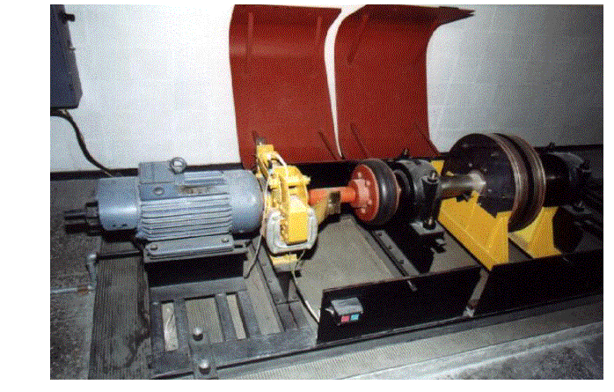
Употребата на легирани стомани се ограничава от тяхната голяма чувствителност към концентрация на напрежения и високата им цена.
При валове с по сложна форма (колянови валове и др.) се използват високоякостни модифицирани чугуни със сфероидална графитна структура. Чугунените валове имат това предимство пред стоманените, че гасят възбудените във вала трептения.

Видове натоварвания върху валовете и осите
Задвижването, конструкцията на машините и условията на експлоатацията създават многообразие от натоварвания, които могат да бъдат групирани в три групи:
1.Неизменящи се във времето по стойност и направление.
Фиг. 4. 10. Стенд за изпитване на кранови спирачки
2.Закономерно изменящи се във времето.
3.Незакономерно изменящи се във времето.
Първият вид натоварване е характерно за машини, работещи в установен режим и при непрекъснат цикъл на работа (центробежни помпи с постоянно съпротивление в мрежата, лентови транспортьори с постоянно линейно натоварване, валове на водни и парни турбини при постоянен електрически товар и др.).
Вторият вид натоварване имат машините в процеса на пускане и спиране, породено от инерционните сили и моменти, а в установен режим в зависимост от външното натоварване.
Към третият вид натоварване се отнасят редица машини, натоварванията върху които е обусловено от многообразната и случайна природа на работните съпротивления (транспортни средства, пътностроителни машини и др.). В тези случаи натоварването се определя на база на изследването на статистическото разпределение на натоварването върху вала или оста, позволяващо да се определи правилно влиянието на различните усилия върху тях. Определянето на силите от външното натоварване може да стане по теоретичен или експериментален път. За определяне на действителното натоварване на валовете и осите често се налага това да става по експериментален път, непосредствено върху машината или на специално създаден за целта стенд. Това може да бъде илюстрирано с показания на фиг. 4.10 учебно - изследователски стенд за изпитване на кранови спирачки [20].
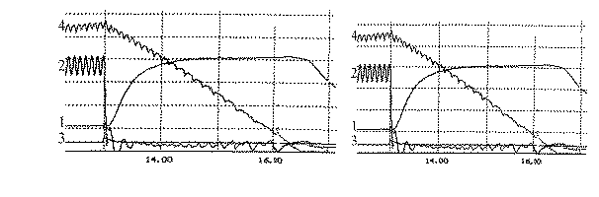
Стендът се състои от двигател, спирачен барабан и вал, свързващ въртящите се маси (дискове), имитиращи работните натоварвания на механизъма. Въртящият момент, натоварващ вала на усукване, се измерва посредством вграден във вала магнитострикционен измервателен преобразовател на въртящ момент в електрически сигнал. Полученият електрически сигнал се записва и обработва от персонален компютър и се разпечатва във вид на графика. По абсцисната ос се отчита продължителността на изследвания преходен процес в , а по ординатата стойностите на измерваните величини.
На фиг. 4.11 са показани експерименталните резултати от изследването на кранови спирачки, на стенда показан на фиг. 4. 10, за преходните режими - на пускане (фиг. 4.11 а) и спиране (фиг. 4.11 б), посредством спирачен механизъм. От фигурите се вижда, че въртящият момент, натоварващ вала на усукване, се променя във времето по стойност и направление[20].
Стендовите изпитвания трябва да се провеждат при условия еднакви или близки с експлоатационните. Неправилно избраната методика може да доведе до сериозни заблуждения и неправилно оразмеряване на валовете и осите. Резултатите от стендовите изпитвания при научните изследвания служат за потвърждаване на теоретично получените резултати.
Фиг. 4.11. Изменение на: въртящия момент 1 във входящия редукторен вал; натисковата сила 2 в лоста на спирачката; температурата 3 на триещите се повърхнини в спирачката и честотата на въртене 4 на вала за преходните режими:
а -пусков режим б - спирачен режим

Междуопорно (междулагерно) разстояние и изчислителни схеми

Определянето на силите, натоварващи валовете и осите и реакциите в опорите и опасните сечения, предполага съставянето на изчислителна схема. Последната трябва да отразява реалните условия на натоварване на валовете и осите.
Точното изчисляване на отговорни валове и оси трябва да се извършва с отчитането на съвместната работа на двата лагера -
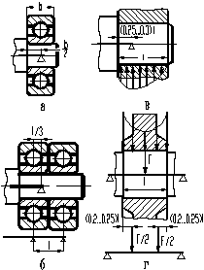
като многоопорна греда на еластични опори. В редица случаи се налага да се правят опростявания, които се отразяват върху точността на определянето на реалните напрежения, но създават определено удобство при предварителните изчисления. Валовете и осите обикновено се разглеждат при изчисленията като греди, шарнирно закрепени на две твърди опори. За валове, въртящи се на търкалящи лагери и разположени поединично в лагерните гнезда (фиг. 4.12 а), тази схема позволява получаването на достатъчно точни резултати. Ако в лагерните опори има по два лагера (фиг. 4.12 б), основните реакции се възприемат от лагерите, разположени от страната на вала. Това е породено от еластичните деформации на вала или оста под действие на външното натоварване. Поради тази причина външният лагер се натоварва значително по-малко. Ако същият е разположен на известно разстояние от вътрешния лагер, в определени случаи в него може да възникне реакция в обратната посока на тази на вътрешния лагер. На практика може да се приеме, че условните шарнирни опори се намират под вътрешните лагери или са на разстояние 1/3 от тях в посока на външния лагер.
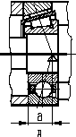
Фиг. 4.12.Изчислителни схеми за валове и оси
При лагеруване на валове и оси в плъзгащи несамонагаждащи се лагери поради еластичното деформиране на вала налягането се разпределя несиметрично (фиг. 4.12 в). В изчислителната схема условната шарнирна опора трябва да се разполага на разстояние (0.25...0.3)l от вътрешното чело на лагера, но не повече от половината диаметър на лагерната шийка.
При лагеруване на валове и оси в радиално-аксиални лагери (фиг. 4.12 д) разстоянието а се определя от каталога, от който се избира лагера.
Силите, натоварващи валовете и осите обикновено са равномерно разпределени по дължината на шийката, върху която е монтиран съответният машинен елемент. При изчисленията външният товар се апроксимира в съсредоточени сили (фиг. 4.12 г).
Натоварващите сили, лежащи в различни равнини се разлагат на съставляващи в две взаимно перпендикулярни изчислителни равнини. При ъгъл между различните равнини до 30⁰ с достатъчна за практиката точност може да се приеме, че всички сили лежат в една равнина.

4.2. Изчисляване на валове и оси
Конструирането на валове и оси е съпроводено от проектно и проверочно изчисление. При проектното изчисление обикновено са известни въртящият момент или мощността Р (при изчисление на валовете), честотата на въртене и натоварващите валовете и осите външни сили. Необходимо е да се определят размерите, формата на вала или оста и материала за изработването им. Към проверочно изчисление се пристъпва след приемане на окончателните размери и конструктивното оформянето на вала или оста. То може да се извърши като се сравни работното напрежение с допустимото или се сравни наличният коефициент на сигурност с допустимия. Най- често се постъпва по втория начин.
Валовете изпитват напрежения на усукване и огъване, а осите само на огъване. Постоянните по стойност и направление радиални сили предизвикват в неподвижните оси постоянни напрежения, а във въртящите се оси и валове напрежения, изменящи се по знакопроменлив симетричен цикъл. Въртящите се заедно с осите и валовете постоянни товари, например от неуравновесени въртящи се машинни елементи, предизвикват постоянни напрежения.
Въртящите (усукващите) и огъващи моменти се явяват основни величини при изчисляването на валовете. Влиянието на осовите сили обикновено не се отчита, тъй като то е незначително. За специални случаи (при дълги и тънки валове) може да се наложи да се отчете и тяхното влияние при изчисленията. Изчисляването на оси може да се разглежда като частен случай на изчисляване на вал при усукващ момент .
На практика при изчисляване на валове се процедира по следния начин:
1. Предварително се определя диаметърът на вала, което е необходимо за скициране на същия и следващо основно изчисление. Валът се изчислява на чисто усукване, с намалени допустими напрежения за косвено отчитане на огъващите моменти (защото още не са определени размерите му по дължина и те не могат да бъдат изчислени) - (за трансмисионни валове); (за редукторни и други подобни валове).
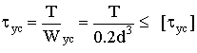 или 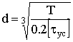. (4.1)
Въртящият момент се определя по формулата
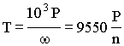, Nm,
където е предаваната мощност, kW;
и са ъгловата скорост, s⁻¹ и честота на въртене, min⁻¹.
Предварителната стойност на диаметъра на вала може да бъде определена и по диаметъра на вала на двигателя, към който той ще бъде свързан. Останалите сечения ще имат по-голям диаметър за удобство при монтажните операции.
2. Оформя се конструктивно валът с отчитане на технологичните изисквания за изработването му.
3. Определят се големините и характерът на действие на натоварващите сили и моменти.
4. Определят се опорните реакции.
5. Определят се по метода на сечението вътрешните усилия и се построяват диаграмите на огъващите моменти (за различните изчислителни равнини). Резултантният огъващ момент от действащите във взаимно перпендикулярните изчислителни равнини огъващи моменти и се определя от израза
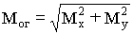, Nm. (4.2)
6. Определя се най-застрашеното сечение. Това е напречното сечение, в което всички вътрешни усилия са максимални по абсолютна стойност или големините им се намират в неблагоприятно съчетание. Извършва се доуточняване на диаметъра на това сечение на вала от условието за сложна якост по формулата
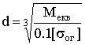, m, (4.3)
където е допустимото напрежение на огъване, Nm;
- еквивалентен огъващ момент, който се определя по формулата
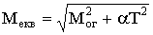, Nm,
където Т е въртящият момент за разгледаното сечение на вала, Nm;
- резултантният огъващ момент определен от (4.2);
- поправъчен коефициент; за реверсивни валове , за нереверсивни валове .
С получените от (4.3) стойности на диаметрите се построява теоретичната форма на вала, при която във всички сечения валът има еднаква якост. Конструктивното оформяне на вала трябва да вписва в себе си теоретичната му форма.
Всички приемани диаметри трябва да отговарят на действащите у нас стандарти: БДС 8505-84 - за предпочитани числа, БДС 6513-78 - за преходи и дължини на шийки и др.
7. Извършва се проверочно изчисляване на вала след приемане на окончателните му размери и определяне на техническите изискванията към него. Изчисляването става чрез сравняване на работното напрежение с допустимото или наличният коефициент на сигурност с допустимия (). Най- често се постъпва по втория начин.
На практика не е изключено след проведените изчисления диаметърът на вала да бъде завишен заради недостатъчна товароносимост на лагерите за изчислената стойност на диаметъра на шийката на вала.
От практиката е установено, че за валовете е характерно разрушаването от умора на материала. Разрушаване при статично натоварване може да се получи само при случайно кратковременно претоварване. Затова за валовете проверочното изчисляване на якост срещу умора се явява основно.
При изчисляване на якост на умора е необходимо да се установи характерът на цикъла на напрежение. Вследствие въртенето на вала напрежението на огъване в различните му точки от напречното сечение се изменя по симетричен цикъл, даже при постоянно натоварване, ако силата не променя посоката си синхронно с въртенето на вала.
В болшинството от случаите е трудно да се установи действителния цикъл на натоварване на вала в условията на експлоатацията. Тогава изчисленията се провеждат условно по номиналното натоварване, а цикълът на напрежение се приема симетричен - за напрежението на огъване (фиг. 4.13 а) и пулсиращ (фиг. 4.13 б) - за напрежението на усукване.
Пулсиращият цикъл се приема за усукващите напрежения, защото болшинството от машините работят с променлив въртящ момент, а знака на момента се променя само при реверсивните машини или в случаите, когато се извършва спиране чрез спирачка. Неточността на такова изчисление се компенсира при избора на допустимото напрежение.
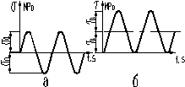
Фиг. 4.13
а - симетричен цикъл; б -пулсиращ цикъл
За опасните сечения се определя наличният коефициент на сигурност и се сравнява с допустимия.
При циклично огъване или циклично чисто усукване (при симетричен цикъл)
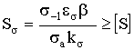; 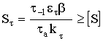, (4.5)
където: са коефициенти на сигурност по нормални, съответно по тангенциални напрежения.
и - граници на умора на материала при симетричен цикъл. Техните стойности се определят по таблици или по формулите:
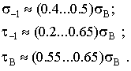 (4.6)
и - мащабни фактори, отчитащи влиянието на размера на сечението съответно при огъване и усукване (табл. 4.2);
и - ефективни коефициенти на концентрация на напрежението при огъване и усукване (табл 4.3; 4.4).
- коефициент, отчитащ влиянието на уякчаването на повърхнината на вала при различните видове повърхностни обработки (табл. 4.5); при повърхностно не уякчени повърхнини .
При съвместно действие на напрежения на усукване и огъване (при симетричен цикъл) коефициентът на сигурност се определя от израза
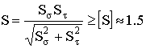. (4.7)
Тук се определят съгласно (4.5).
Таблица 4.2. Стойности на мащабния фактор и
d,mm | 15 | 25 | 35 | 50 | 100
 | 0.95 | 0.9 | 0.85 | 0.8 | 0.7
 | 0.85 | 0.8 | 0.75 | 0.7 | 0.6
При съвместно действие на напрежения на усукване и огъване (при асиметричен цикъл) коефициентът на сигурност се определя от изразите:
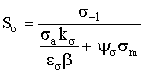; 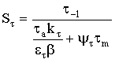. (4.8)
В тези формули и са променливите съставляващи на циклите на напреженията, а и - постоянните съставляващи (средните им стойности).
Съгласно приетите по-горе условия за изчисляване на валовете (фиг. 4.13) при
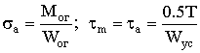, Pa. (4.9)
са съпротивителните моменти на огъване, респ. на усукване на разглежданото сечение, с отчитане на канали и отвори в него, m³.
и - коефициенти, коригиращи влиянието на постоянната съставляваща на цикъла на напрежението на съпротивлението срещу умора. Цифровите им стойности зависят от механичните характеристики на материала:
- за нисковъглеродни стомани;
- за средновъглеродни стомани;
- за легирани стомани.
С повишаване на якостта на стоманата нарастват изискванията към микрогеометрията на повърхнините.
При груба обработка на повърхнините границата на високоякостните стомани се оказва еднаква с тази на средновъглеродните стомани. Особено чувствителни към качеството на повърхнината са титановите сплави. Качеството на повърхнината (грапавостта) оказва влияние върху границата на умора на материала. Съвместното влияние на концентрацията на напреженията от конструктивното оформяне на вала ( и ) и качеството на повърхнините( и ) в застрашените сечения се отчита чрез формулите:
; (4.10)
. (4.11)
При наличие на сглобки е необходимо да се отчете комплексното им влияние с размера (мащабния фактор) върху съпротивлението срещу умора на материала. Това става чрез определяне на общ коефициент от табл. 4.7.
Таблица 4.3. Ефективен коефициент на концентрация по нормални и тангенциални напрежения за валове с шпонкови канали
MPa
500  700  900  1200 | 1.60  1.90  2.15  2.50 | 1.40  1.55  1.70  1.90 | 1.40  1.70  2.05  2.40

Таблица 4.4. Ефективен коефициент на концентрация по нормални и тангенциални напрежения за стъпални валове
 |  |  |  |  | Стойности на при , MPa |  |  |  |  |  |  |  | Стойности на при ,МРа
 |  |  |  |  | 500 |  | 70 |  | 900 | 1200 |  |  | 500 | 700 |  | 900 | 1200
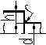 | 1 |  |  | 0.01  0.02  0.03  0.05  0.1 | 1.35  1.45  1.65  1.60  1.45 |  | 1.40  1.50  1.70  1.70  1.55 |  | 1.45  1.55  1.80  1.80  1.65 | 1.50  1.60  1.901.901.80 |  |  | 1.30  1.35  1.40  1.45  1.40 | 1.30  1.35  1.45  1.45  1.40 |  | 1.301.40  1.45  1.50  1.45 | 1.30  1.40  1.50  1.55  1.50
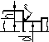 | 2 |  |  | 0.01  0.02  0.03  0.05 | 1.55  1.80  1.80  1.75 |  | 1.60  1.90  1.951.90 |  | 1.65  2.00  2.05  2.00 | 1.70  2.15  2.25  2.20 |  |  | 1.40  1.55  1.55  1.60 | 1.4  1.6  1.6  1.6 |  | 1.45  1.65  1.65  1.65 | 1.45  1.70  1.70  1.75
 | 3 |  |  | 0.01  0.02  0.03 | 1.90  1.95  1.95 |  | 2.00  2.10  2.10 |  | 2.1  2.2  2.35 | 2.202.40  2.45 |  |  | 1.55  1.60  1.65 | 1.60  1.70  1.70 |  | 1.65  1.75  1.75 | 1.75  1.85  1.90
 | 5 |  |  | 0.01  0.02 | 2.1  2.15 |  | 2.25  2.3 |  | 2.35  2.45 | 2.5  2.65 |  |  | 2.2  2.1 | 2.30  2.15 |  | 2.40  2.25 | 2.60  2.40
Таблица 4.5. Коефициент, отчитащ уякчаването на повърхнината на вала
Вид на повърхност-ната обработка |  | на сърцевината, МРа |  |  |  | Гладък вал |  |  |  |  | Вал с концентратор |  |  |  | Вал с концентратор
Закаляване  ТВЧ |  | 60...800  800...1000 |  |  |  | 1.57...1.7  1.3...1.5 |  |  |  |  | 1.6...1.7  - |  |  |  | 2.4...2.8  -
Азотиране |  | 900...1200  400...600 |  |  |  | 1.1...1.25  1.8...2.0 |  |  |  |  | 1.5...1.7  3.0 |  |  |  | 1.7...2.8  -
Цементация |  | 70...800  1000...1200 |  |  |  | 1.4...1.5  1.3...1.2 |  |  |  |  | -  2.0 |  |  |  | -  -
Наклеп |  | 600...1500 |  |  |  | 1.1...1.25 |  |  |  |  | 1.5...1.6 |  |  |  | 1.7...2.1
При валове с диаметър 30...40 mm е с 8...10% по малък

Таблица 4.6. Коефициенти и в зависимост от грапавостта на повърхнините
 | и при , МРа
 | 400 | 800 | 1200
0.08...0.32  0.32...1.25  2.5...10  Необработени | 1  1.05  1.20  1.35 | 1  1.10  1.25  1.5 | 1  1.25  1.5  2.2

Талблица 4.7. Стойности за валове със сглобени детайли
Диаметър на вала | Допусково поле на вала | Стойноссти при , МРа
 |  | 500 | 600 | 700 | 800 | 900 | 1000 | 1200
30 | r6  k6  h6 | 2.5  1.9  1.6 | 2.75  2.05  1.8 | 3.0  2.25  1.95 | 3.25  2.45  2.10 | 3.5  2.6  2.3 | 3.75  2.8  2.45 | 4.25  3.2  2.75
50 | r6  k6  h6 | 3.05  2.3  2.0 | 3.35  2.5  2.2 | 3.65  2.75  2.4 | 3.95  3.0  2.6 | 4.3  3.2  2.8 | 4.6  3.45  3.0 | 5.2  3.9  3.4
100 и повече | s6  k6  h6 | 3.3  2.45  2.15 | 3.6  2.7  2.35 | 3.95  2.95  2.55 | 4.25  3.2  2.75 | 4.6  3.45  3.0 | 4.9  4.0  3.2 | 5.6  4.2  3.6

Отношението се определя приблизително от формулата
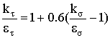. (4.12)

Изчисляване на валове и оси на стабилност
Еластичните деформации на валовете и осите влияе отрицателно на работата на машинните елементи, монтирани върху тях. Огъването на вала изменя траекторията на движение на търкалящите се тела при търкалящи лагери, разпределението на налягането при плъзгащи лагери и зацепени зъбни двойки и др.
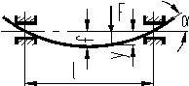
Допустимите еластични премествания зависят от конкретните изисквания за точност и се определят за всеки отделен случай по методите на дисциплината съпротивление на материалите.
Фиг. 4.14.Еластична линия на вал натоварен на огъване
Деформационните условия, гарантиращи работоспособност на вала при огъване са: или 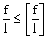; ; ,
където е максималното провисване на еластичната линия на вала, m (фиг. 4.14);
y - провисване на еластичната линия в сечение на вала, в което действа работното натоварване F, m;
- ъгъл на наклона на еластичната линия за дадено сечение.
В зависимост от предназначението на вала може да се наложи изчисляване на деформациите от усукване. Деформационното условие, гарантиращо работоспособност на вала при усукване, е
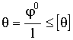, 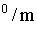, (4.13)
където e ъгъл на завъртане на две сечения едно спрямо друго;
- разстояние между сеченията, m;
- относителен ъгъл на завъртане, 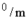.
Препоръчителните стойности на са в зависимост от предназначението на възела. Препоръчва се:
- при постоянно натоварване на вала;
- при променливо натоварване на вала.
Изчисляване на прави двуопорни валове и оси на критична ъглова скорост
Основно практическо значение за валовете има изчисляването на честотата на собствените колебания за предотвратяване на резонансни явления. Последните възникват при съвпадане или кратност на честотата на собствените колебания на валовете с честотата на въртенето им, която се явява критична честота . При нея провисването (амплитудата на отклонение от равновесно положение) на вала (оста) нараства неограничено, което може да доведе до механично разрушаване.
При валовете могат да се наблюдават напречни или напречно - усукващи колебания.
Причините за появяване на резонансни процеси основно са центробежните сили, които се появяват от дисбаланс и провисването на вала. Валът може да попадне в резонанс и от колебание на въртящия момент или от комбинирано въздействие на периодично изменящи се възбуждащи сили и моменти.
Изчислителната схема на двуопорен вал с една маса е показана на фиг. 4.15. Валът се разглежда като безтегловен и монтиран на самонагаждащи се лагери, които следват деформациите му при огъване. В средата на вала е закрепен диск с тегло G. Масовият център е отместен на разстояние е от геометричната ос на вала. Възникващата при въртенето центробежна сила С предизвиква еластично деформиране у на вала
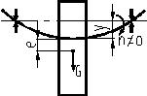
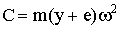, N, (4.14)
където m е масата на диска, kg.
Възникващите еластични сили Р (съгласно закона на Хук Р=су, където с е коравина на вала) противодействат на центробежните сили. За дадена ъглова скорост силите Р и С ще бъдат в равновесие, от което следва, че
Фиг. 4.15. Схема на действащите сили в статично неуравновесена система от вал и закрепен между лагерите диск
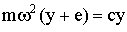,
и за огъването у се получава
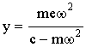 (4.15)
От (4.15) следва, че огъването у на вала може да расте и приема безкрайно голяма стойност, когато знаменателят се нулира, т.е. когато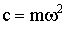, или когато ъгловата скорост на системата приема стойността
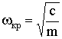 , s⁻¹. (4.16)
Тази ъглова скорост се нарича критична ъглова скорост, а съответната на нея честота на въртене - критична честота на въртене
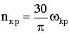, min⁻¹. (4.18)
Ако в (4.15) заместим с със стойността му , определена от (4.16) се получава
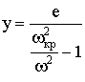. m. (4.19)
На фиг. 4.15 е показана графичната зависимост на амплитудата на колебание на вал с една маса във функцията от честотата на въртене на вала (съгласно (4.19)).
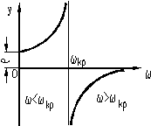
При покой , а радиусът у на въртене на центъра на тежестта на окачената маса върху вала (на ексцентрицитета на центъра на тежестта спрямо оста на въртене). При , , а при валът има стремеж да се самоцентрира ().
Фиг. 4.15. Амплитуда на колебание на вал с една маса
Препоръчва се валът да работи при подкритична ъглова скорост или надкритична такава . Когато един вал трябва да работи в надкритичната област (като еластичен), е необходимо да се вземат мерки за бързо преминаване на критичните обороти. Ако тези условия не са изпълнени се правят целесъобразни промени за увеличаване или намаляване на провисванията, а от тук и на критичната ъглова скорост на системата.

